Dwarves Manager : Spécification

Sommaire
Sommaire : 1
I – Introduction : 2
II – Use Case : 3
III – Scénarios : 4

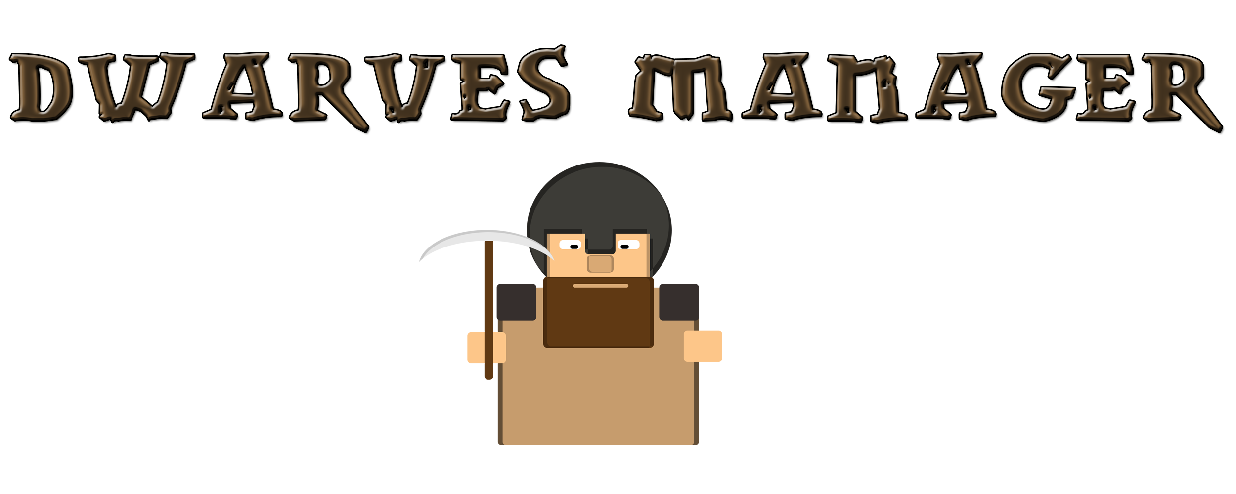

Logo original du projet

I – Introduction :

Dwarves Manager est un jeu de gestion qui prend place dans un univers fantastique classique. Le joueur est aux commandes d'une mine dans laquelle des nains (créatures fantastiques de la mythologie scandinave) travaillent à extraire toute sorte de ressources. Le but du jeu est de gérer cette petite entreprise, et de l'aider à remplir ses objectifs.
Le joueur doit pour cela recruter des nains, mettre en place des structures pour répondre à leurs besoins, afin de maximiser la productivité. Il définit également les zones que les nains doivent excaver pour récolter des ressources.
Le but du jeu, dans un premier prototype sera d'acquérir une certaine quantité de ressources, avant la fin d'un temps imparti.

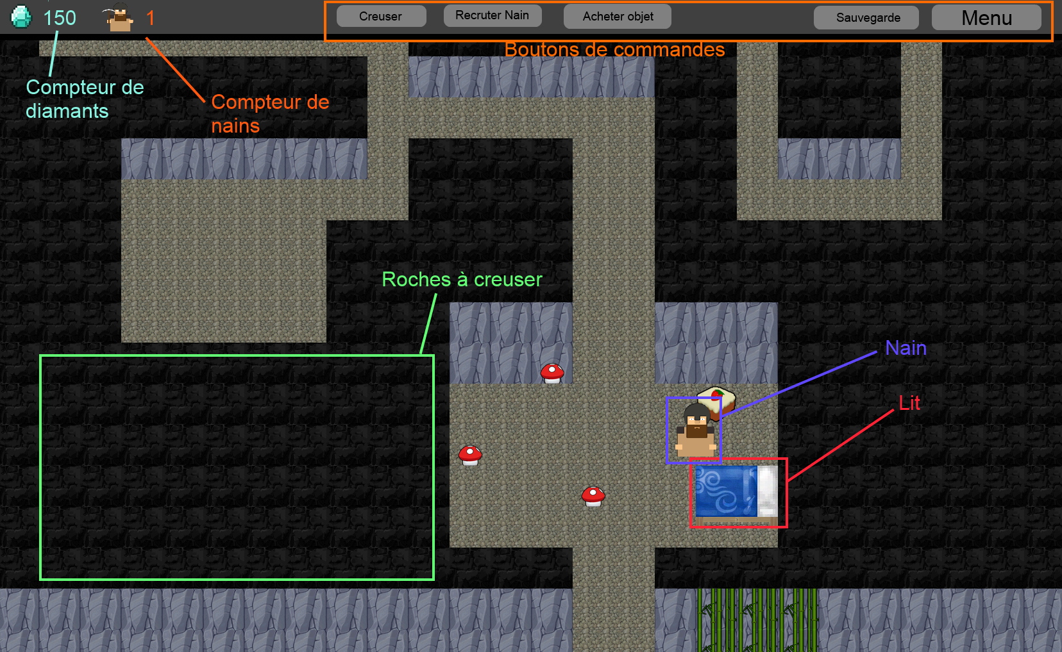
Aspect visuel prévu du jeu

II – Use Case :
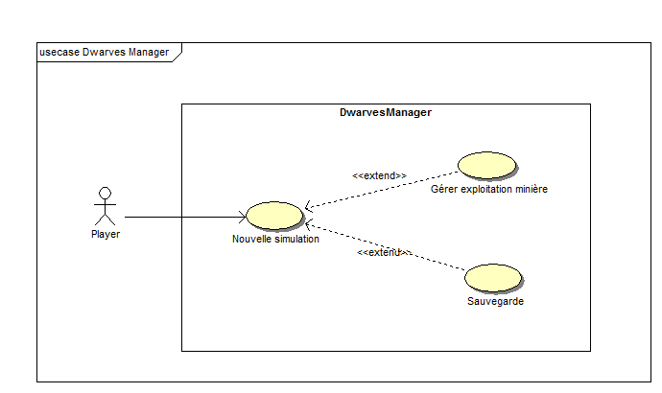

Nouvelle simulation :
Le joueur sélectionne un scénario ou une partie enregistrée, afin de lancer une nouvelle instance de simulation.

Gérer exploitation minière :
Le joueur gère l'exploitation.
Cela inclue la possibilité de recruter/renvoyer de nouveaux nains, placer des objets pour leur confort.
Le joueur défini également les zones du monde à creuser.

Sauvegarde :
Sauvegarde de l'état de la simulation dans un fichier.

III – Scénarios :

Cas d'utilisation 1:

- Nom : Nouvelle Simulation
- Objectif : Le joueur commence la simulation

- Scénario nominal :
#1 : Le joueur choisit un nouveau scénario
#2 : Le joueur valide son choix

- Scénario alternatif :
#1 : Le joueur choisit une partie sauvegardée
#2 : Le joueur valide son choix

-Scénario d'erreur :
#1 : Le joueur choisit une partie sauvegardée
#2 : Le niveau ne peut pas être chargé (niveau inexistant)
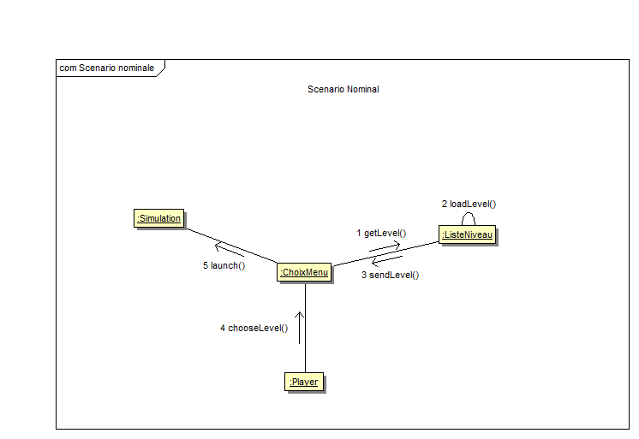

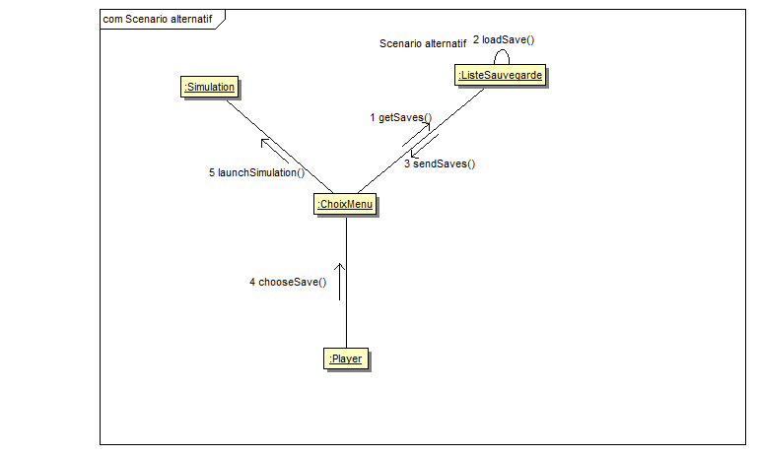
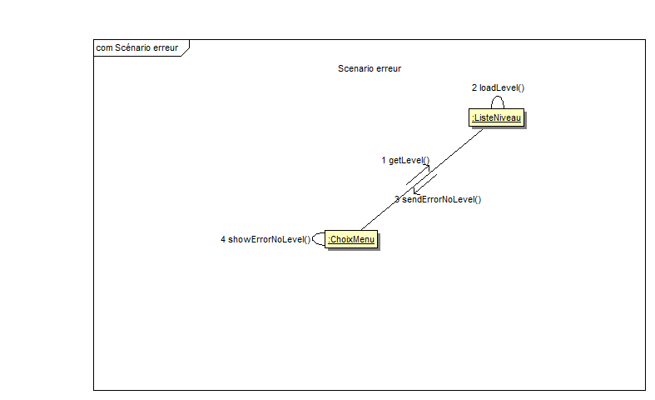

Cas d'utilisation 2:

- Nom : Gérer exploitation minière
- Objectif : Le joueur se met au défi d'arriver à bien gérer une mine ( ce qui équivaut à récolter suffisamment de diamants)
- Scénario nominal :
#1 Le joueur recrute un nain
#2 Le joueur place un lit
#3 Le joueur défini une zone à miner
#4 Le nain commence à miner
#5 Le nain fatigué, rejoint son lit pour dormir
#6 Le nain repart travailler et fini de miner
#7 Le nain récolte des diamants pour le joueur
#8 Le joueur ayant récolté assez de diamants remporte la partie
- Scénario alternatif:
#1 Le joueur recrute un nain
#2 Le joueur défini une zone à miner
#3 Le nain commence à miner
#4 Le nain fatigué refuse de continuer à travailler (pas de lit pour dormir)
#5 Le joueur perd la partie parce que le temps qu'il lui était alloué est écoulé

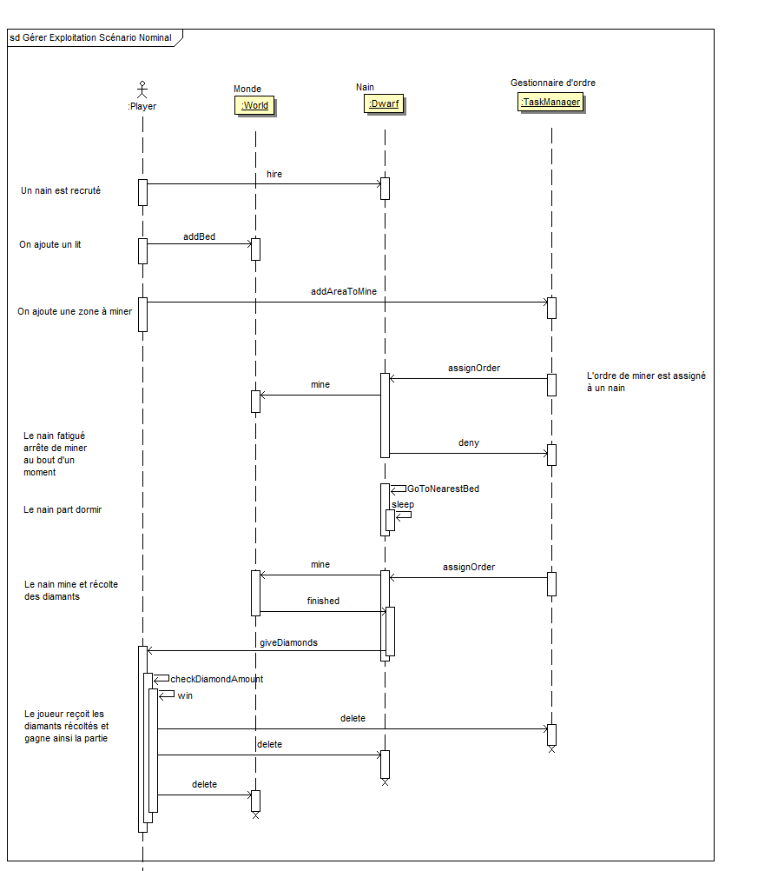

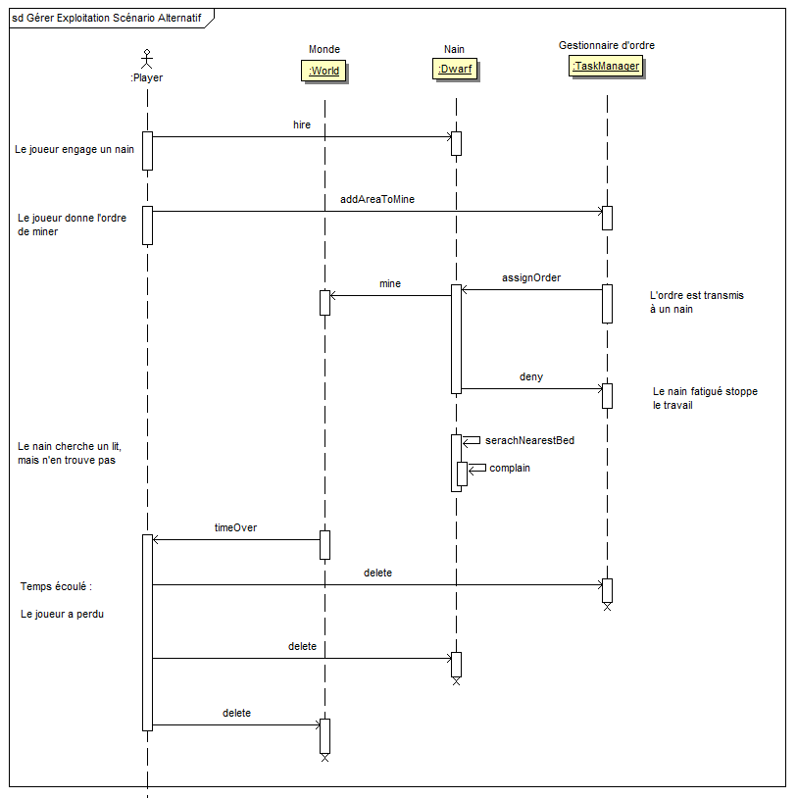

Cas d'utilisation 3:

- Nom : Sauvegarde
- Objectif : Sauvegarder l'état de la simulation

- Scénario nominal :
#1 Le joueur rentre un nom
#2 Le joueur valide
#3 Sauvegarde effectuée
- Scénario erreur :
#1 Le joueur rentre un nom
#2 Le joueur valide
#3 Échec de la sauvegarde (Nom invalide, ou chemin inaccessible en écriture)

